Dorf-Postenlauf
Benötigtes Material:
- Dorfplan mit Posten (am besten im Format A3)
- Stift
Es ist nicht nötig vorgängig Postenblätter zu verteilen!

1 | Wie viele Meter über Meer liegt Andermatt laut der Tafel?  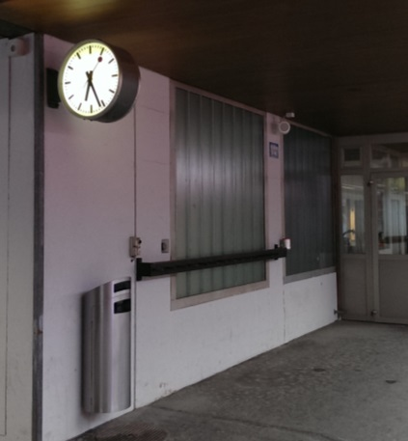  ________________________________
2 | Wie lange läuft man von diesem Standort bis zum Gotthardpass?  Wanderwegtafel beachten…  _________________________________
3 | Von welcher Konfession/Religion ist diese Kirche?  _________________________________
4 | Welche zwei Dinge sind auf der Spitze dieses Gebäudes?  _________________________________  _________________________________
5 | Wie hoch ist der Berg, den man mit dieser Luftseilbahn erreicht?  _________________________________
6 | Wer übernachtete hier am 25. September 1799?  ____________________________________________________  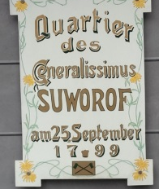
7 | Wie sieht das Wappen vom Urserntal aus? Es ist an diesem Haus ersichtlich. Kreuze an.  grün gelb
8 | Welche Türe gehört zu dieser Kapelle? Kreuze an.
9 | Wer sitzt auf der Mauer neben der Brücke?  ____________________________________________________
10 | 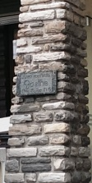  Wer übernachtete hier 1775?  ____________________________________________________
11 | Über welche Pässe kann man von hier aus fahren?  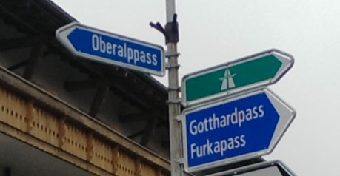  _________________________________  _________________________________  _________________________________
12 | Wie sieht das Wappen von Andermatt aus? Kreuze an.  grün gelb Die Tafel hilft…
13 | Wie viele schiefe Fahnenstangen stehen vor dem The Chedi?  _________________________________
14 | Welche Zahnstange hat die Matterhorn Gotthard Bahn?  Achtung: Nur zum Geleise treten, wenn die Barriere nicht unten ist!
15 | Bis wann war das die Talkirche von Ursern?  _________________________________
Mario Cathomen www.iLern.ch 2014
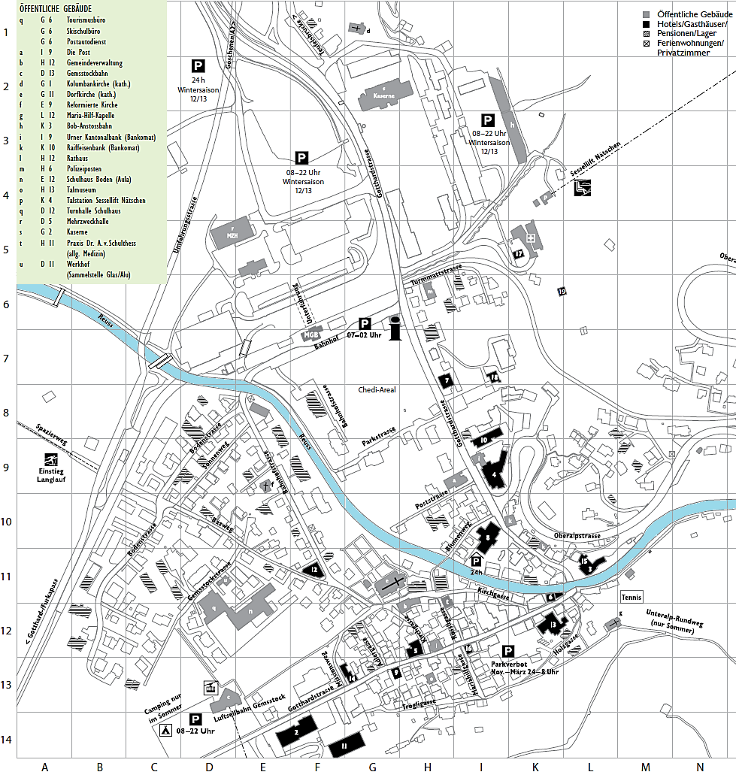
15
Dorf-Postenlauf
14

Die Antworten auf die Fragen findet man bei diesen Nummern:
13
3
16
5
4
6
7
9
8
10
11
12
2
1

